Concetti topologici
Salve Bambini,
le esperienze fatte con i giochi che vi ha inviato la maestra Anna possono essere adesso rappresentati graficamente.
Ecco come:
- Su un foglio bianco grande disegna un bel cerchio, ora siediti dentro poi fuori dal cerchio disegna ciò che vuoi.
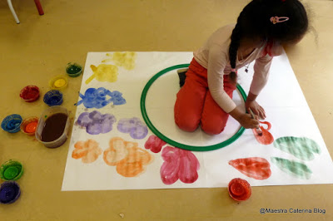
- Attacca ad una parete tre fogli A4, uno in alto, uno al centro e uno in basso. Ora puoi disegnare: in alto il cielo, le nuvole e il sole; in basso il prato e i fiori; al centro tante farfalle.

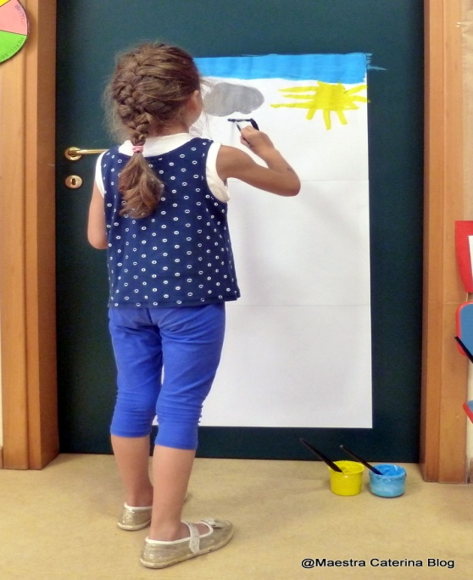
- In fine su un foglio A4 disegna un albero, davanti disegna un bambino e dietro un animaletto a tua scelta.

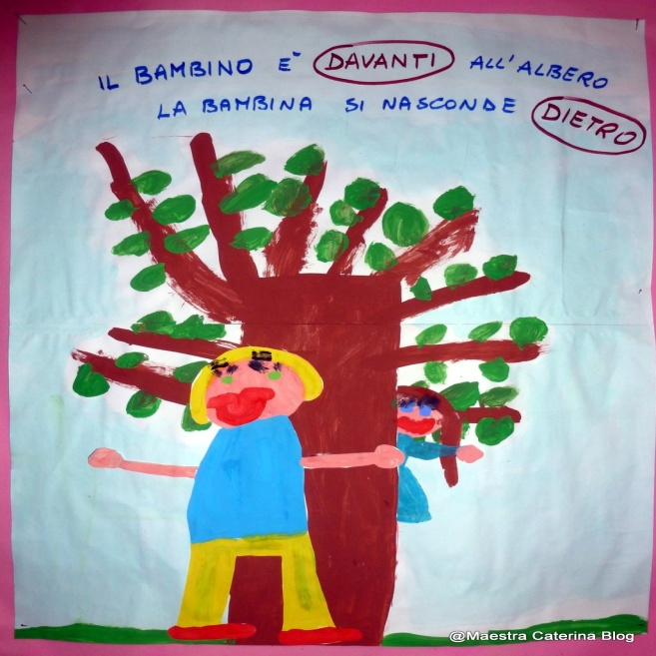
Buon lavoro a tutti!

